TERMO DE CESSÃO DE DIREITO DE USO DA IMAGEM E DE DISCURSOS

Eu, Josie Cecília Mattos de Moraes, portador da carteira de identidade n° 37.456.033-x
emitida por SSP da UF SP, data de expedição 12/07/2013, autor principal do manuscrito intitulado Corpo, virtualidade e docência em terapia ocupacional em tempos de pandemia: primeiros impactos (2020-2021) oriundo da Instituição: Universidade Federal de São Paulo - Campus Baixada Santista, autorizo o uso da(s) imagem(s) e/ou discurso(s) para fins de divulgação e publicidade, concedendo todos os direitos reservados à Revista Interinstitucional Brasileira de Terapia Ocupacional - REVISBRATO.

Santos, SP. 12 de Setembro de 2022.

Nome completo: Josie Cecília Mattos de Moraes
Assinatura:
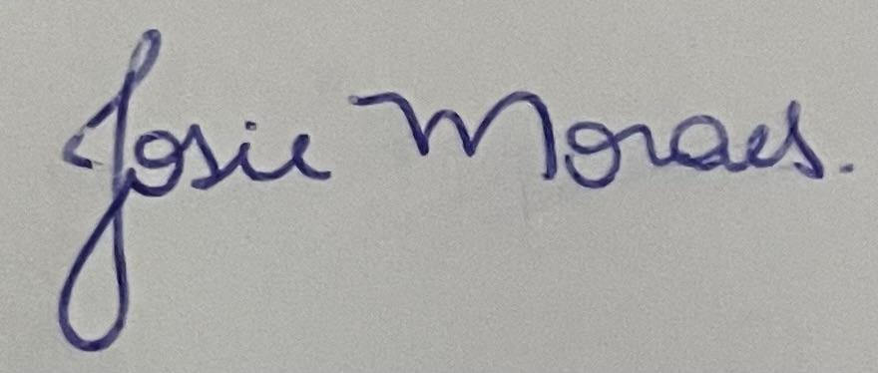

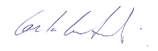
Carla Cilene Baptista da Silva

